**CENTRO ESTADUAL DE EDUCAÇÃO TECNOLÓGICA PAULA SOUZA**

**Ensino Médio Integrado a Técnico em Informática**

**Bruno Cronemberger de Aguiar**

**Caio Lagareiro Silva**

**Camila Silva Vasconcelos**

**Felipe Magdanelo Lopes da Silva**

**Julia da Silva Santos**

**Thomaz Henrique Viaro Bridi**

**TRABALHO DE CONCLUSÃO DE MÓDULO**

**Sistema de Gestão Beethoven**

**São Paulo**

**2017**

**Bruno Cronemberger de Aguiar**

**Caio Lagareiro Silva**

**Camila Silva Vasconcelos**

**Felipe Magdanelo Lopes da Silva**

**Julia da Silva Santos**

**Thomaz Henrique Viaro Bridi**

**TRABALHO DE CONCLUSÃO DE MÓDULO**

**Sistema de Gestão Beethoven**

Trabalho de conclusão de módulo relacionado ao técnico de informática, com orientação da professora Heliene Dunga dos Santos e orientador Wellington Cidade Silva.

**São Paulo**

**2017**

*"O único lugar onde o sucesso vem antes do trabalho é no dicionário."*

*(Albert Einstein)*

**SUMÁRIO**

1 RESUMO DO PROJETO..........................................................................................7

2 HISTÓRIA E LOCALIDADE DA EMPRESA..............................................................8

3 MISSÃO, VALORES E VISÃO..................................................................................9

3.1 Missão.........................................................................................................9

3.2 Valores........................................................................................................9

3.3 Visão...........................................................................................................9

4 ESPECIFICAÇÕES DO CLIENTE E SISTEMA.......................................................10

4.1 Conservatório Musica Beethoven..............................................................10

4.2 Sistema de Gestão da Instituição...............................................................10

4.3 Valores Propostos de Produção................................................................10

5 LEVANTAMENTOS DE DADOS.............................................................................11

5.1 Requisições do Cliente..............................................................................11

5.2 Proposta de Desenvolvimento Conclusiva.................................................11

6 REGISTRO DE DESENVOLVIMENTO...................................................................12

6.1 Integrantes do Projeto................................................................................12

6.2 Carga Horária Estimada por Integrante.....................................................12

6.3 Etapas de Desenvolvimento......................................................................12

7 ESTRUTURA DO BANCO DE DADOS...................................................................13

7.1 Diagrama de Entidades e Relacionamentos..............................................13

7.2 Dicionário de Dados...................................................................................13

7.2.1 Tabela de Aluno...........................................................................13

7.2.2 Tabela de Professor.....................................................................14

7.2.3 Tabela de Administrador..............................................................14

7.2.4 Tabela de Curso...........................................................................15

7.2.5 Tabela de Aula.............................................................................15

7.2.6 Tabela de Boletim........................................................................15

7.2.7 Tabela de Evento.........................................................................16

8 DIAGRAMAS EM PADRÃO UML............................................................................17

8.1 Diagrama de Caso de Uso.........................................................................17

8.2 Diagrama de Classe..................................................................................18

8.3 Diagramas de Sequência...........................................................................19

8.3.1 Sequência de Acesso do Administrador.......................................19

8.3.2 Sequência de Acesso do Professor..............................................19

8.3.3 Sequência de Consulta ao Banco de Dados.................................20

9 CÓDIGOS EXEMPLARES DO SISTEMA...............................................................21

9.1 Consulta de Eventos Recorrentes.............................................................21

9.2 Registro de Boletim....................................................................................22

10 MANUAL DO USUÁRIO........................................................................................24

10.1 Registro de Notas....................................................................................26

10.2 Cadastro de Aulas...................................................................................26

10.3 Registro de Presenças.............................................................................27

10.4 Nosso Contato.........................................................................................27

10.5 Visualizar.................................................................................................28

10.6 Calendário...............................................................................................28

10.7 Registro de Curso....................................................................................30

10.8 Registro de Pessoa..................................................................................30

10.9 Registro de Evento..................................................................................31

10.10 Alterar Dados.........................................................................................31

10.11 Visualizar Usuários................................................................................32

10.12 Calendário de Eventos...........................................................................33

11 WEB SITE DA EMPRESA.....................................................................................34

11.1 Home Page..............................................................................................34

11.2 Sobre.......................................................................................................34

11.3 Perguntas Frequentes.............................................................................35

11.4 Contatos..................................................................................................35

**1 RESUMO DO PROJETO**

Primeiramente, o Trabalho de Conclusão de Módulo foi proposto pelo coordenador e orientador do curso, Wellington Cidade, e após as instruções terem sido fornecidas, buscamos nosso tema.

Decidimos fazer o sistema baseado na escola de música Instituto Beethoven, pois teríamos como receber as informações que seriam utilizadas para produzir todo o projeto, como finalidade, atores que utilizarão o programa, entre outros.

A divisão dos papeis de cada membro do grupo foi efetuada e cada um se responsabilizou por uma parte do projeto, não estando obrigatoriamente fechado a essa função, podendo auxiliar os demais integrantes em suas respectivas tarefas.

De início, o banco de dados foi desenvolvido pensando nos atores que fazem parte da lógica de utilização do sistema, com base no conceito de orientação à objetos. Visando o banco, o sistema foi produzido em função do banco para a utilização do usuário, com todas os procedimentos necessários segundo os critérios do Instituto.

Tendo isso já feito, os diagramas foram criados para representação simplificada do sistema. Entre eles, o diagrama de classes – que representa as classes utilizadas pelo programa e seus devidos atributos e métodos de interação entre elas – sendo muito próximo do banco; o diagrama de caso de uso – representando como o usuário interage com o sistema, focando suas ações principais – sendo um conceito para fácil entendimento por parte do usuário; e o diagrama de sequência – apresenta todas as ações necessárias para a interação do usuário com o programa em cada procedimento necessário – sendo a sua função muito semelhante ao diagrama de caso de uso, mas com uma exibição singular.

Juntamente como toda parte anteriormente mencionada, um site da nossa empresa foi também gerado, como parte da proposta do trabalho, e nele há as páginas home (menu inicial), contato, suporte, entre outros, contendo também as informações sobre nossa história, missão, visão e valores, como de costume.

Nele, assim como em todo o desenvolvimento do projeto, houve a interação de todos os membros do grupo para um resultado final e característico de toda a nossa empresa.

**2 HISTÓRIA E LOCALIDADE DA EMPRESA**

Iniciando suas atividades no segundo semestre do ano de 2017, a Winds Softwares, sediada na escola técnica estadual Professor Basilides de Godoy e composta por seis integrantes, teve como princípio de sua criação a elaboração de um projeto de conclusão de curso em técnico em informática constituido da construção visual da empresa e o desenvolvimento de um software de gestão de serviços simples e rápido.

A inspiração para a produção do primeiro projeto surgiu em parceria com o Instituto Musical Beethoven, o qual apresentava uma gestão de dados complicada com a utilização de softwares de terceiros não muito elaborados para atender com êxito da instituição.

Dessa forma, a Winds Software assumiu a responsabilidade da elaboração de um software de gestão exclusivo e prático para atender o instituto com recursos gráficos e armazenamento de dados bem quanto com a possibilidade de inserção, alteração e exclusão dos mesmos.

**3 MISSÃO, VALORES E VISÃO**

**3.1 Missão**

Criada para atender as necessidades de gestão de dados e informações de micro e pequenas empresas, a Winds Software busca oferecer de maneira simples e prática atender as necessidades dos clientes com total eficiência e estabilidade.

Trabalhando com atenção exclusiva ao cliente, o desenvolvimento de um sistema capaz de atende-lo de forma agradável e eficiente é a principal prioridade durante a construção do software.

**3.2 Valores**

A elaboração e construção de qualquer projeto exige um cenário harmônico e produtivo entre os participantes do mesmo, trabalhando com respeito, atenção e a valorização de todos os integrantes é a forma que a Winds Softwares deseja alcançar essa produtividade.

Reconhecendo os talentos e dificuldades de cada um, o ambiente de desenvolvimento deve ser entendido com algo agradável para cada pessoa, auxiliando dificuldades e problemas que podem surgir ao longo do trabalho. Descartando a competição e valorizando o bom apoio e trabalho em equipe é a formula que a Winds aplica em sua estrutura.

**3.3 Visão**

Com cada vez mais a automação e digitalização de dados e informações, a Winds Softwares trabalha na construção de um futuro completamente digitalizado com maior análise, integridade e organização das mais variadas informações destes pequenos negócios até nas grandes multinacionais.

**4 ESPECIFICAÇÕES DO CLIENTE E SISTEMA**

**4.1 Conservatório Musica Beethoven**

Localizado na Rua Bento Frias, em Pinheiros, São Paulo, o Conservatório Musical Beethoven ensina música para crianças e adultos a quase 60 anos. Tendo está longa data de atuação, a necessidade de maior organização devido a crescente quantidade de alunos tornou o uso de meios analógicos de registro algo ultrapassado, confuso e com alta probabilidade de perda de informações, sendo este cenário a fundação e a inspiração para a criação do sistema apresentado nesse trabalho o qual foi documentado e explicado adiante.

**4.2 Sistema de Gestão da Instituição**

O Sistema de Gestão Beethoven foi desenvolvido, em linguagem de programação C#, exclusivamente para atender as necessidades do cliente, sendo que as principais características do mesmo são a organização estável de informações de indivíduos junto com relatórios relacionados com as atividades didáticas, como aulas e eventos proporcionados com a possibilidade de inserção ou alteração dos mesmos de forma rápida e de fácil manuseio.

**4.3 Valores Propostos de Produção**

|  |  |
| --- | --- |
| **Produto ou serviço** | **Custo aproximado** |
| Sistema de Gestão Beethoven | R$ 600,00 |
| Instalação e configuração | R$ 120,00 |
| **Custo total:** R$ 720,00 | |

**5 LEVANTAMENTOS DE DADOS**

**5.1 Requisições do Cliente**

O instituto atualmente adota a utilização de um software de gestão genérico para entidades de ensino, porem com sua estrutura diferenciada, o mesmo é incapaz de atender todos as necessidades existentes.

O software desenvolvido pela Winds Softwares tem como foco “tampar” essas necessidades principalmente em relação ao horário de aulas e professores, como também a gestão de notas de forma simplificada e mais segura com uma chance mínima de perda de dados, algo que seria catastrófico.

Um agendamento mais efetivo de eventos também foi requisitado ao fim do conservatório poder expandir suas atividades extracurriculares como oficinas ou consertos externos.

O acesso aos dados é restrito a apenas aos que realmente necessitam, com um sistema de login e senha, para cada professor, coordenador ou organizador, também incluindo um sistema de back-up em função do servidor para garantir a maior segurança possível das informações contidas no banco de dados.

**5.2 Proposta de Desenvolvimento Conclusiva**

Em acordo com as solicitações do cliente o batizado, Sistema de Gestão Beethoven, deve ser exclusivo para a estrutura da instituição que atende, destacando-se dentre todos os softwares genéricos de gestão de escolas.

Com um custo de produção claramente viável e prazo aproximada de dois anos de produção, o software para organização de dados é sem dúvidas uma proposta possível e inovadora para o cliente.

**6 REGISTRO DE DESENVOLVIMENTO**

**6.1 Integrantes do Projeto**

|  |  |
| --- | --- |
| **Integrantes** | **Ofício** |
| Bruno Cronemberger de Aguiar | Analista de sistema |
| Caio Lagareiro Silva | Programador lógico |
| Camila Silva Vasconcelos | Programadora gráfica |
| Felipe Magdanelo Lopes | Analista revisor |
| Julia da Silva Santos | Web designer |
| Thomaz Henrique Viaro Bridi | DBA e administrador |

**6.2 Carga Horária Estimada por Integrante**

|  |  |
| --- | --- |
| Integrante | Carga horária total estimada |
| Bruno Cronemberger de Aguiar | 42 horas |
| Caio Lagareiro Silva | 92 horas |
| Camila Silva Vasconcelos | 92 horas |
| Felipe Magdanelo Lopes | 36 horas |
| Julia da Silva Santos | 66 horas |
| Thomaz Henrique Viaro Bridi | 78 horas |

**6.3 Etapas de Desenvolvimento**

|  |  |  |
| --- | --- | --- |
| **Etapas de desenvolvimento** | **Data de inicio** | **Data de término** |
| Planejamento conceitual | 01/09/2017 | 07/09/2017 |
| Elaboração de diagramas | 07/09/2017 | 20/09/2017 |
| Elaboração do banco de dados | 22/09/2017 | 26/09/2017 |
| Construção da estrutura de dados | 28/09/2017 | 12/10/2017 |
| Construção lógica do sistema | 12/10/2017 | 26/10/2017 |
| Elaboração conceitual da interface | 12/10/2017 | 14/10/2017 |
| Construção da interface gráfica | 15/10/2017 | 20/10/2017 |
| Construção do web site da empresa | 15/10/2017 | 30/10/2017 |
| Elaboração da documentação | 04/11/2017 | 22/11/2017 |

**7 ESTRUTURA DO BANCO DE DADOS**

**7.1 Diagrama de Entidades e Relacionamentos**

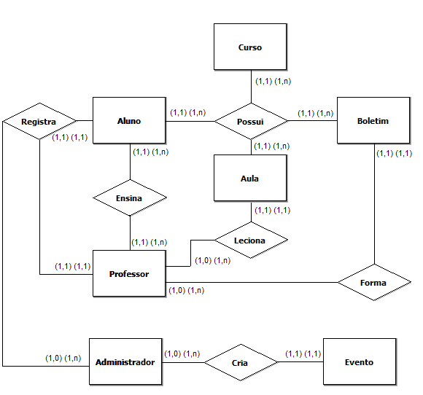

**7.2 Dicionário de Dados**

**7.2.1 Tabela de Aluno**

|  |  |  |
| --- | --- | --- |
| **Coluna** | **Tipo de dado** | **Definição** |
| alunoID | Inteiro | Identificação do registro |
| celular | Cadeia de caracteres | Celular para contato |
| cpf | Cadeia de caracteres | Código de pessoa física |
| cursando | Booleano | Indicação de atividade do aluno |
| datMatricula | Data e tempo | Data da realização da matrícula |
| email | Cadeia de caracteres | E-mail para contato |
| endereco | Cadeia de caracteres | Endereço de residência |
| nome | Cadeia de caracteres | Nome completo |
| numMatricula | Inteiro | Número de registro da matrícula |
| responsavel | Cadeia de caracteres | Responsável pelo aluno |
| rg | Cadeia de caracteres | Número do RG |
| telefone | Cadeia de caracteres | Telefone fixo para contato |

**7.2.2 Tabela de Professor**

|  |  |  |
| --- | --- | --- |
| **Coluna** | **Tipo de dado** | **Definição** |
| professorID | Inteiro | Identificação do registro |
| celular | Cadeia de caracteres | Celular para contato |
| cpf | Cadeia de caracteres | Código de pessoa física |
| datAdmissao | Data e tempo | Data de admissão do professor |
| email | Cadeia de caracteres | E-mail para contato |
| endereco | Cadeia de caracteres | Endereço de residência |
| instrumento | Cadeia de caracteres | Instrumento de ensino |
| nome | Cadeia de caracteres | Nome completo |
| rg | Cadeia de caracteres | Número do RG |
| salario | Ponto flutuante | Salário mensal |
| senha | Cadeia de caracteres | Senha de acesso |
| telefone | Cadeia de caracteres | Telefone fixo para contato |
| usuario | Cadeia de caracteres | Usuário de acesso |

**7.2.3 Tabela de Administrador**

|  |  |  |
| --- | --- | --- |
| **Coluna** | **Tipo de dado** | **Definição** |
| administradorID | Inteiro | Identificação do registro |
| celular | Cadeia de caracteres | Celular para contato |
| cpf | Cadeia de caracteres | Código de pessoa física |
| datAdmissao | Data e tempo | Data de admissão do professor |
| email | Cadeia de caracteres | E-mail para contato |
| endereco | Cadeia de caracteres | Endereço de residência |
| nome | Cadeia de caracteres | Nome completo |
| rg | Cadeia de caracteres | Número do RG |
| salario | Ponto flutuante | Salário mensal |
| senha | Cadeia de caracteres | Senha de acesso |
| telefone | Cadeia de caracteres | Telefone fixo para contato |
| usuario | Cadeia de caracteres | Usuário de acesso |

**7.2.4 Tabela de Curso**

|  |  |  |
| --- | --- | --- |
| **Coluna** | **Tipo de dado** | **Definição** |
| cursoID | Inteiro | Identificação do registro |
| carHoraria | Tempo | Carga horária estimada |
| instrumento | Cadeia de caracteres | Instrumento ensinado |
| modCurso | Cadeia de caracteres | Modelo de curso |

**7.2.5 Tabela de Aula**

|  |  |  |
| --- | --- | --- |
| Coluna | Tipo de dado | Definição |
| aulaID | Inteiro | Identificação de registro |
| cursorID | Inteiro | Curso que pertence |
| professorID | Inteiro | Professor que leciona |
| anotacoes | Cadeia de caracteres | Anotações adicionais |
| datRealizacao | Data e tempo | Data de realização |
| modAula | Cadeia de caracteres | Modelo de aula |

**7.2.6 Tabela de Boletim**

|  |  |  |
| --- | --- | --- |
| **Coluna** | **Tipo de dado** | **Definição** |
| boletimID | Inteiro | Identifição do registro |
| alunoID | Inteiro | Aluno que pertence |
| med1 | Ponto flutuante | Primeira média |
| med2 | Ponto flutuante | Segunda média |
| med3 | Ponto flutuante | Terceira média |
| med4 | Ponto flutuante | Quarta média |
| medFinal | Ponto flutuante | Média final |
| recuperacao | Ponto flutuante | Nota de recuperação |

**7.2.7 Tabela de Evento**

|  |  |  |
| --- | --- | --- |
| **Coluna** | **Tipo de dado** | **Definição** |
| eventoID | Inteiro | Identificação do registro |
| responsavelID | Inteiro | Responsável do evento |
| datRealizacao | Data e tempo | Data de realização |
| descricao | Cadeia de caracteres | Descrição opcional |
| horInicio | Tempo | Horário de início |
| horTermino | Tempo | Horário de término |
| localidade | Cadeia de caracteres | Localidade do evento |
| pubAlvo | Cadeia de caracteres | Público alvo estimado |

**8 DIAGRAMAS EM PADRÃO UML**

**8.1 Diagrama de Caso de Uso**

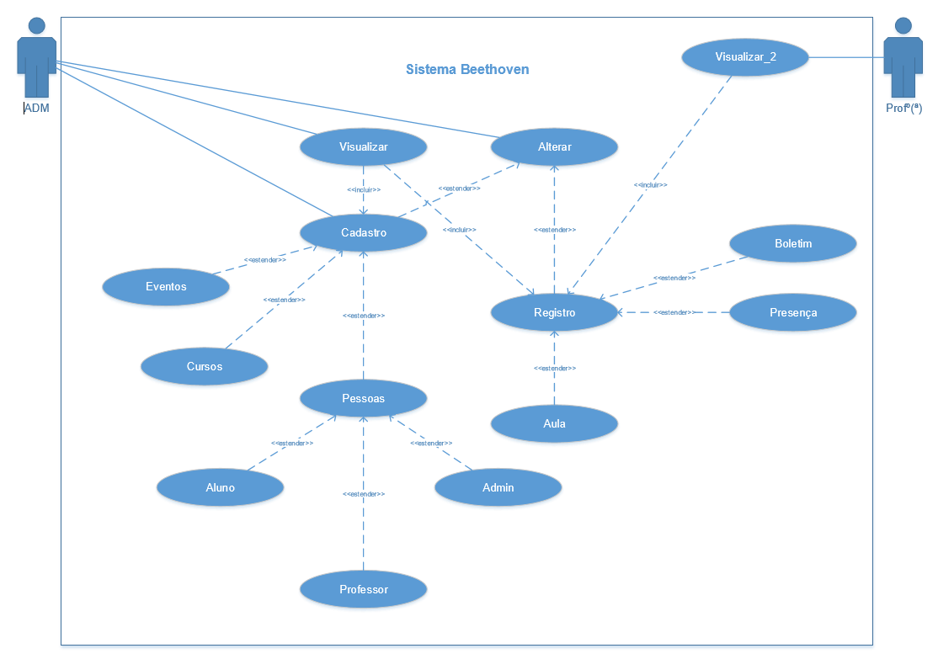

**8.2 Diagrama de Classe**

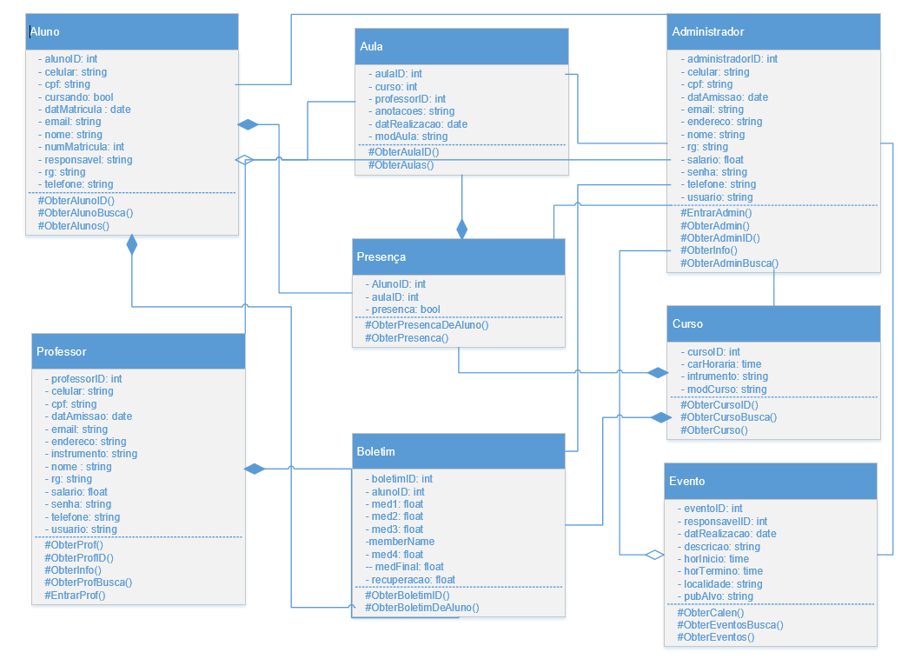

**8.3 Diagramas de Sequência**

**8.3.1 Sequência de Acesso do Administrador**

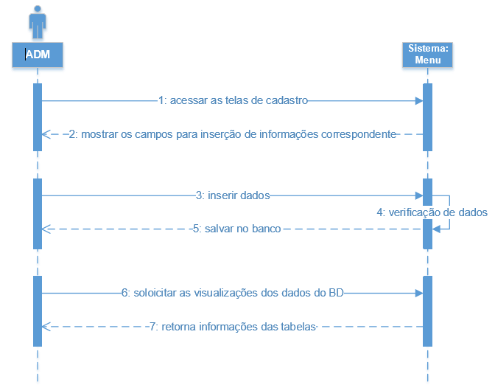

**8.3.2 Sequência de Acesso do Professor**

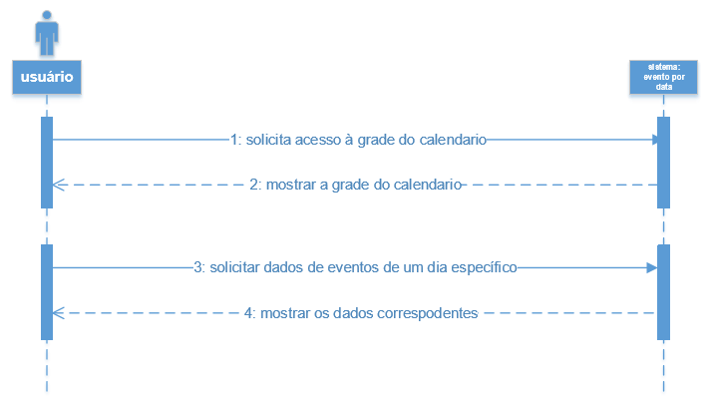

**8.3.3 Sequência de Consulta ao Banco de Dados**

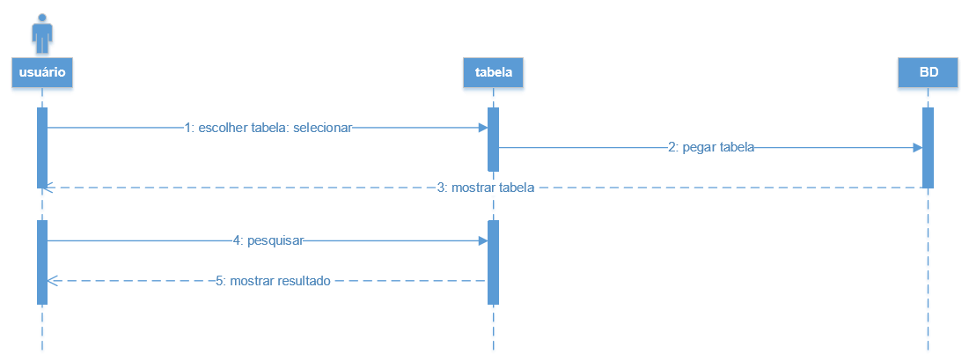

**9 CÓDIGOS EXEMPLARES DO SISTEMA**

**9.1 Consulta de Eventos Recorrentes**

private List<Evento> ObterEventos()

{

SqlConnection ConexLiber = new SqlConnection();

ConexLiber.ConnectionString = Properties.Settings.Default.ConexLiber;

List<Evento> lista = new List<Evento>();

SqlCommand cmd = new SqlCommand("Sp_visualizarEventos", ConexLiber);

ConexLiber.Open();

SqlDataReader leitor = cmd.ExecuteReader();

if (leitor.HasRows)

{

while (leitor.Read())

{

Evento E = new Evento();

E.IDEvento = Convert.ToInt32(leitor["ID do evento"]);

E.IDResponsavel = Convert.ToInt32(leitor["ID do responsável"]);

E.DataDaRealização = Convert.ToDateTime(leitor["Data de Realização"].ToString());

E.HoraInicial = Convert.ToString(leitor["Horário de início"].ToString());

E.HoraFinal = Convert.ToString(leitor["Horário de término"].ToString());

E.Local = leitor["Local do evento"].ToString();

E.PublicoAlvo = leitor["Público alvo"].ToString();

E.Descrição = leitor["Descrição"].ToString();

lista.Add(E);

}

}

ConexLiber.Close();

return lista;

}

**9.2 Registro de Boletim**

SqlConnection ConexLiber = new SqlConnection();

SqlCommand inserir = new SqlCommand("Sp_gerarBoletim", ConexLiber);

inserir.CommandType = System.Data.CommandType.StoredProcedure;

ConexLiber.ConnectionString = Properties.Settings.Default.ConexLiber;

ConexLiber.Open();

inserir.Parameters.Add("@alunoid", SqlDbType.Int).Value = int.Parse(txt1.Text);

inserir.Parameters.Add("@med1", SqlDbType.Decimal).Value = double.Parse(txt2.Text);

inserir.Parameters.Add("@med2", SqlDbType.Decimal).Value = double.Parse(txt3.Text);

inserir.Parameters.Add("@med3", SqlDbType.Decimal).Value = double.Parse(txt4.Text);

inserir.Parameters.Add("@med4", SqlDbType.Decimal).Value = double.Parse(txt5.Text);

inserir.Parameters.Add("@Recuperacao", SqlDbType.Decimal).Value = double.Parse(txt6.Text);

inserir.Parameters.Add("@medFinal", SqlDbType.Decimal).Value = double.Parse(txt7.Text);

inserir.ExecuteNonQuery();

ConexLiber.Close();

lblConfirma.Visible = true;

lblConfirma.Text = "Cadastro realizado com sucesso!";

lblConfirma.ForeColor = Color.SpringGreen;

txt0.Text = (int.Parse(txt0.Text) + 1).ToString();

**10 MANUAL DO USUÁRIO**

O sistema foi desenvolvido com o intuito de ser fácil, eficiente e rápido. A maior parte do uso é autoexplicativo, e todas as funções podem ser acessadas através de menus rotulados.

*Tela #1 e #2 – Login e Ajuda*

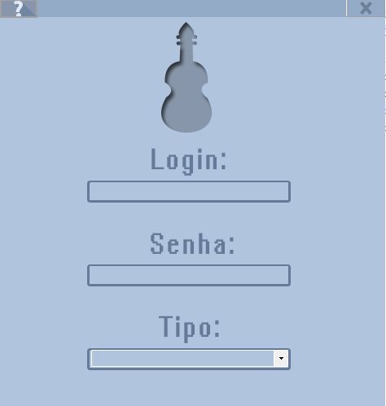

A tela de login está dividida em duas seções – a seção de inserção de dados e a barra superior. Na barra superior, o usuário pode acessar um menu de ajuda:

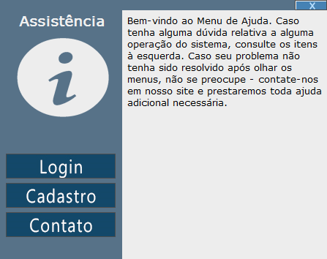

Na parte inferior da tela, existem alguns campos onde o usuário pode inserir suas informações de login. Abaixo destas, o usuário seleciona o tipo, que pode ser professor ou administrador:

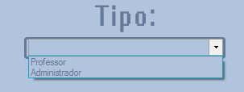

Após todas as informações corretas terem sido inseridas, o usuário pode prosseguir apertando a tecla Enter. O sistema irá verificar a existência da combinação usuário-senha-tipo no banco de dados. Caso esta for correta, um novo menu se abrirá, de acordo com o selecionado:

*Tela #3 – Menu do Professor e botões*

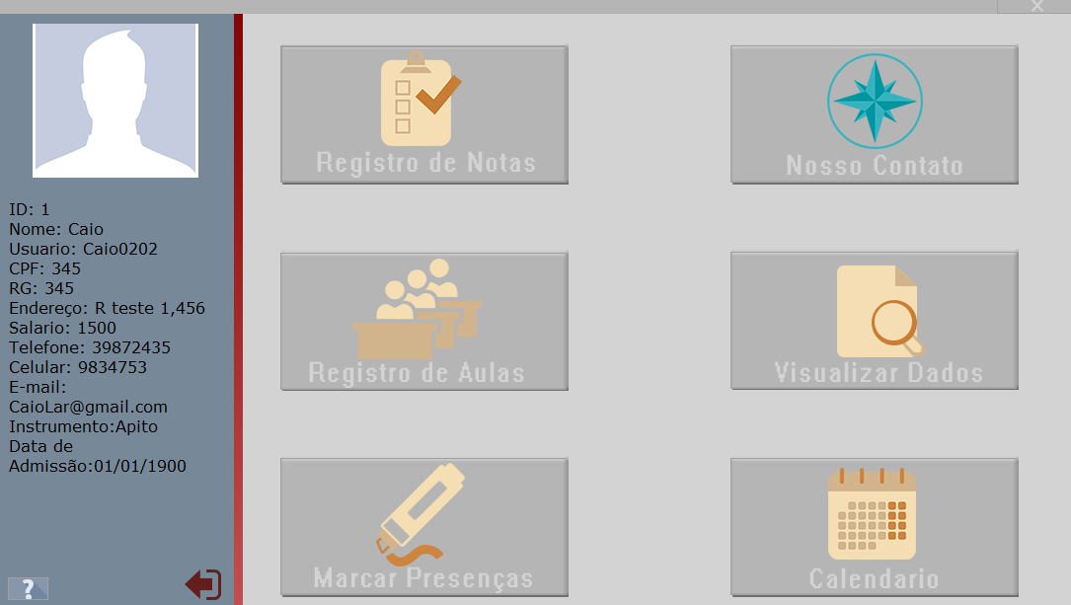

O menu do Professor tem uma série de informações nele inscritas. Os 6 botões são Registro de Notas, Registro de Aulas, Marcar Presenças, Nosso Contato, Visualizar Dados e Calendário. Na esquerda, informações ocupacionais do professor são disponibilizadas. O menu de ajuda e o botão de deslogar também estão presentes no canto inferior esquerdo da tela. Na parte superior das telas de inserção e visualização, um menu de acesso rápido está presente, permitindo ao usuário acessar sem ter que voltar para o menu todas as telas de cadastro, calendário e visualização.

**10.1 Registro de Notas**

Abrirá uma tela onde permite ao professor cadastrar nota. Clicando em “Cadastrar” irá tentar efetuar o cadastro, ou retornar um erro de acordo. Clicando em “Limpar” irá limpar todos os campos escritos, salvo os pré-definidos.

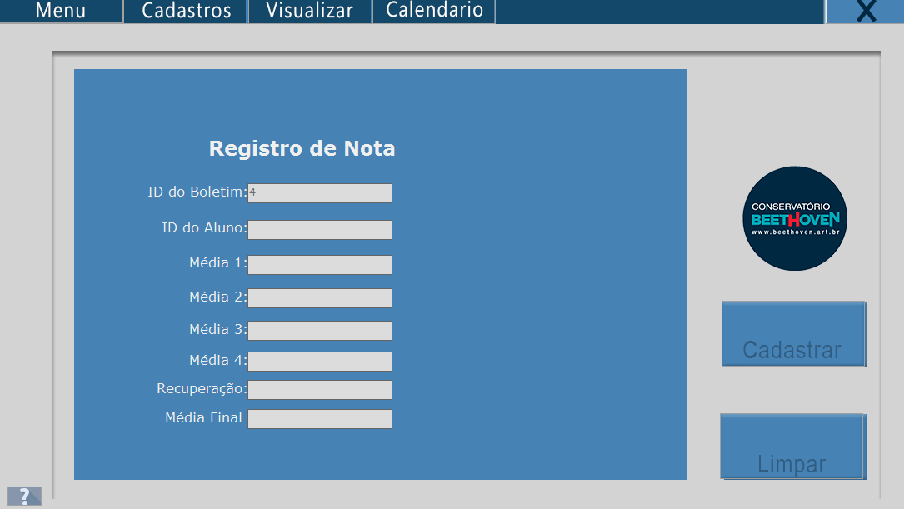

**10.2 Cadastro de Aulas**

Abrirá uma tela onde permite ao professor cadastrar aulas. Clicando em “Cadastrar” irá tentar efetuar o cadastro, ou retornar um erro de acordo. Clicando em “Limpar” irá limpar todos os campos escritos, salvo os pré-definidos.

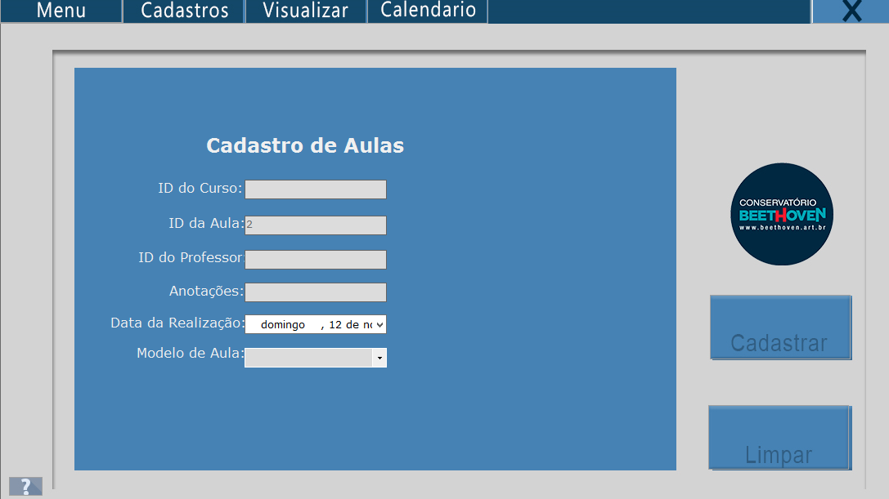

**10.3 Registro de Presenças**

Abrirá uma tela onde permite ao professor cadastrar a presença de seus alunos. Clicando em “Cadastrar” irá tentar efetuar o cadastro, ou retornar um erro de acordo. Clicando em “Limpar” irá limpar todos os campos escritos, salvo os pré-definidos.

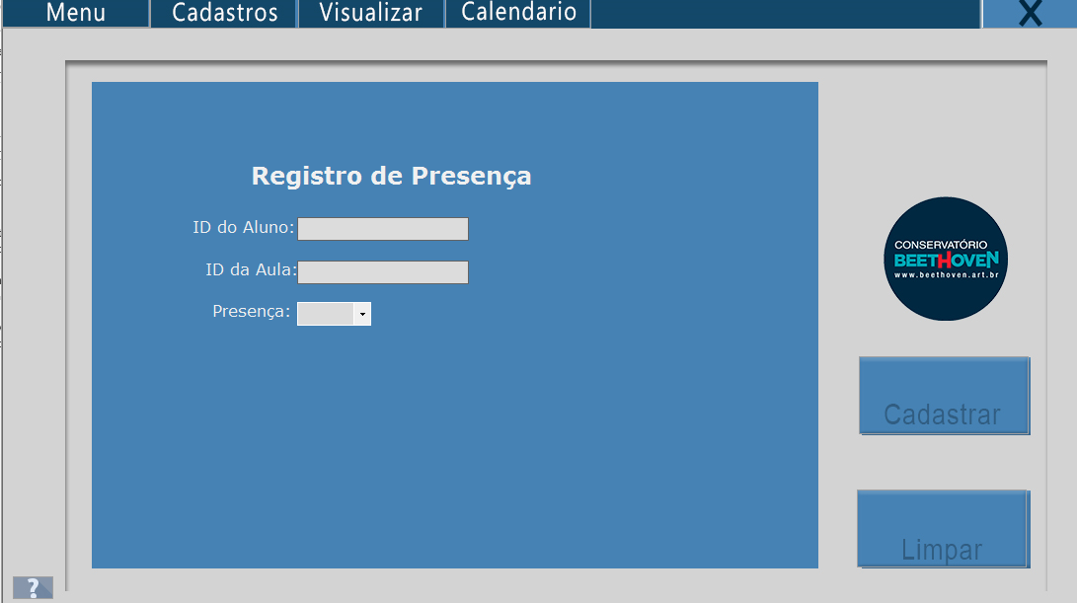

**Nosso Contato**

Clicando nesse botão abrirá uma guia no seu navegador padrão onde o site da Winds está hospedado.

**Visualizar**

Nessa aba, o professor poderá ver os seguintes campos: Todos os boletins dos seus alunos, aulas registradas e presenças em suas aulas.

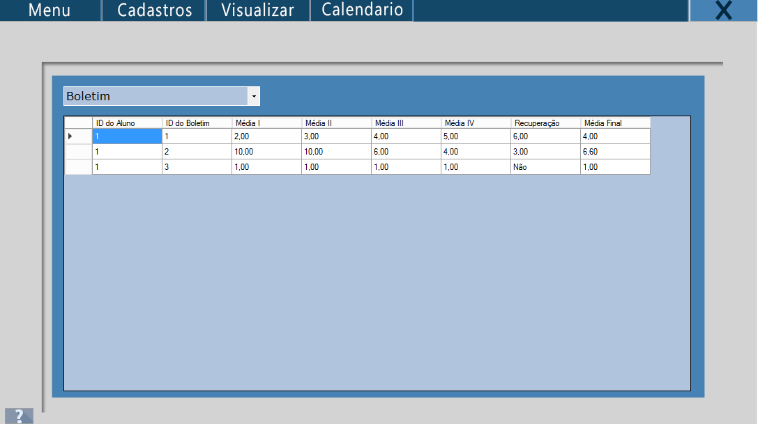

**Calendário**

Na tela de calendário, serão mostrados os eventos cadastrados numa interface simplificada. Pode se selecionar um evento a partir de uma data mostrada no calendário. Como padrão, será mostrado ao usuário o último evento cadastrado.

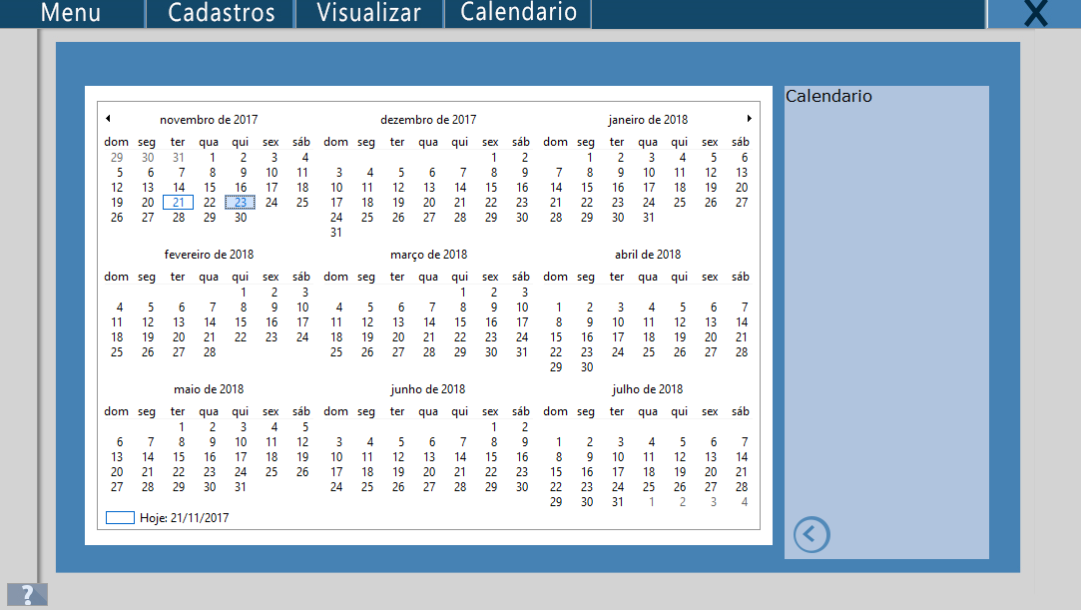

*Tela #4 – Menu do Administrador*

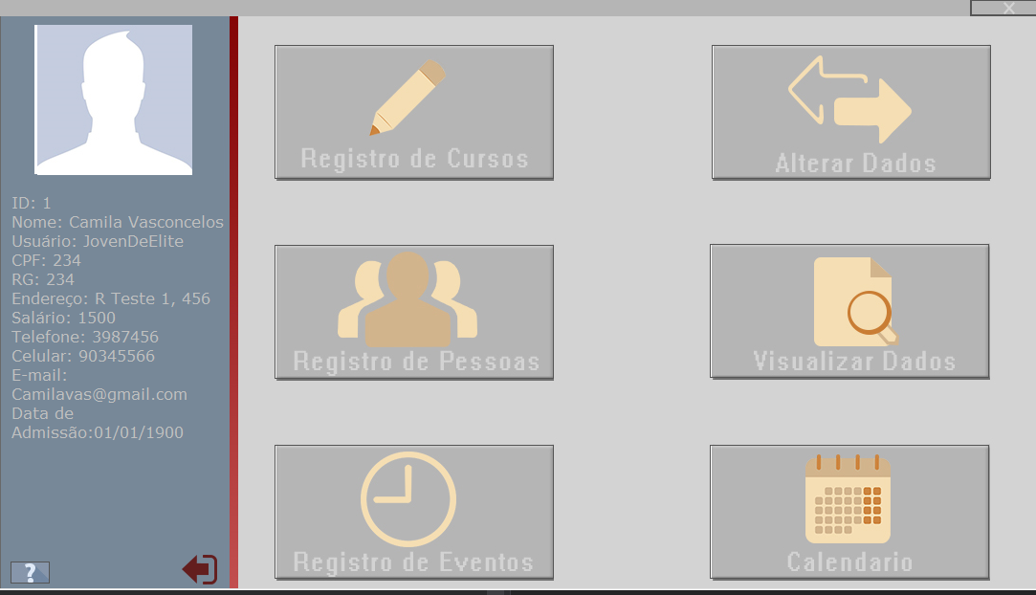

Os 6 botões presentes no menu administrador são: Registro de Cursos, Registro de Pessoas, Registro de Eventos, Alterar Dados, Visualizar Dados, Calendário. Assim como no menu do professor, as informações do administrador estão inseridas na esquerda, com um botão para deslogar e um botão de ajuda no canto inferior esquerdo.

**Registro de Curso**

Abrirá uma tela onde permite ao administrador cadastrar um novo curso. Clicando em “Cadastrar” irá tentar efetuar o cadastro, ou retornar um erro de acordo. Clicando em “Limpar” irá limpar todos os campos escritos, salvo os pré-definidos.

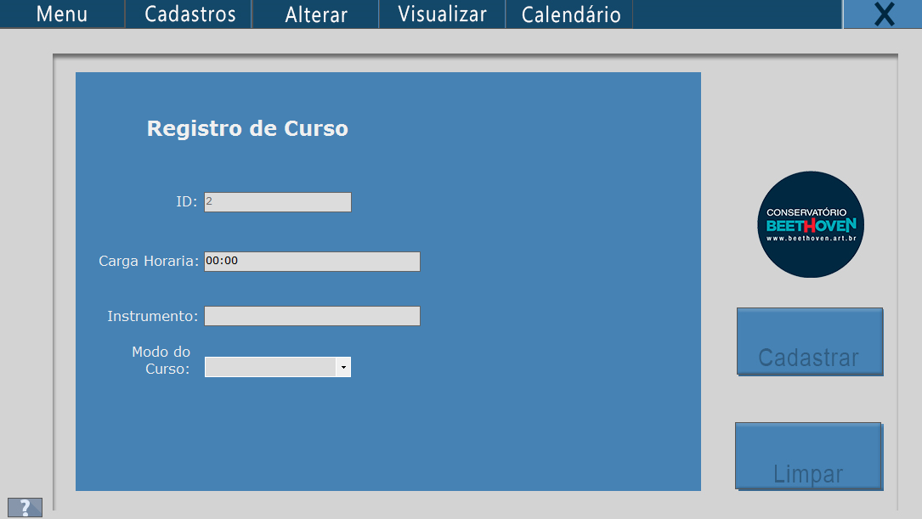

**Registro de Pessoa**

Abrirá uma tela onde permite ao administrador cadastrar uma nova pessoa. Clicando em “Cadastrar” irá tentar efetuar o cadastro, ou retornar um erro de acordo. Clicando em “Limpar” irá limpar todos os campos escritos, salvo os pré-definidos. Os tipos de Pessoa podem ser “Aluno”, “Professor” e “Administrador”.

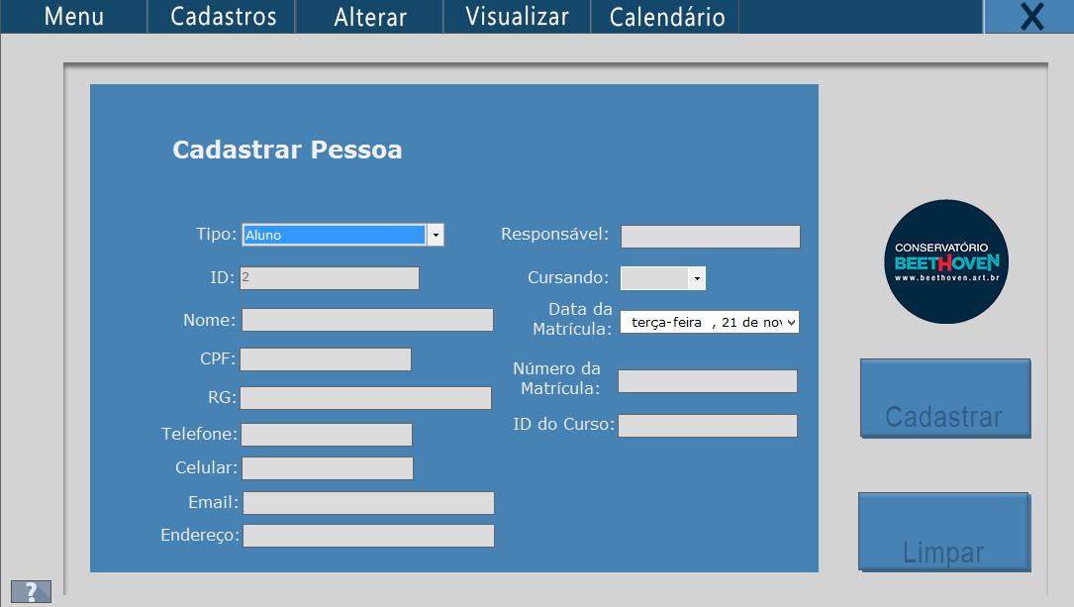

**Registro de Evento**

Abrirá uma tela onde permite ao administrador cadastrar um novo evento. Clicando em “Cadastrar” irá tentar efetuar o cadastro, ou retornar um erro de acordo. Clicando em “Limpar” irá limpar todos os campos escritos, salvo os pré-definidos.

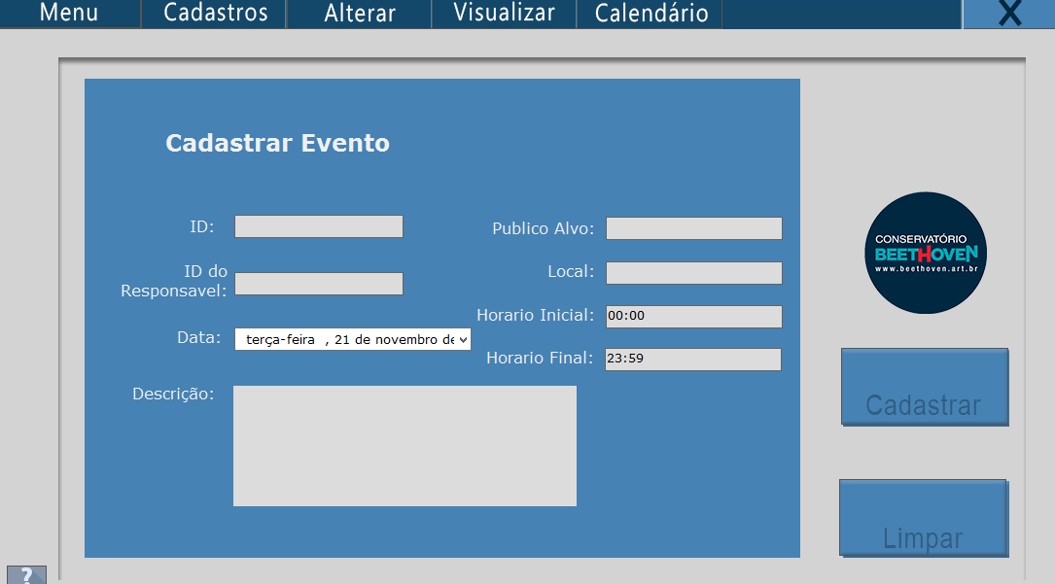

**Alterar Dados**

Abrirá uma tela onde o administrador poderá alterar dados previamente cadastrados de maneira remota, sem ter que alterar o banco de dados. Os botões que podem ser selecionados são “Alterar” e “Limpar”, fazendo as suas funções respectivas de alteração e limpeza da tela.

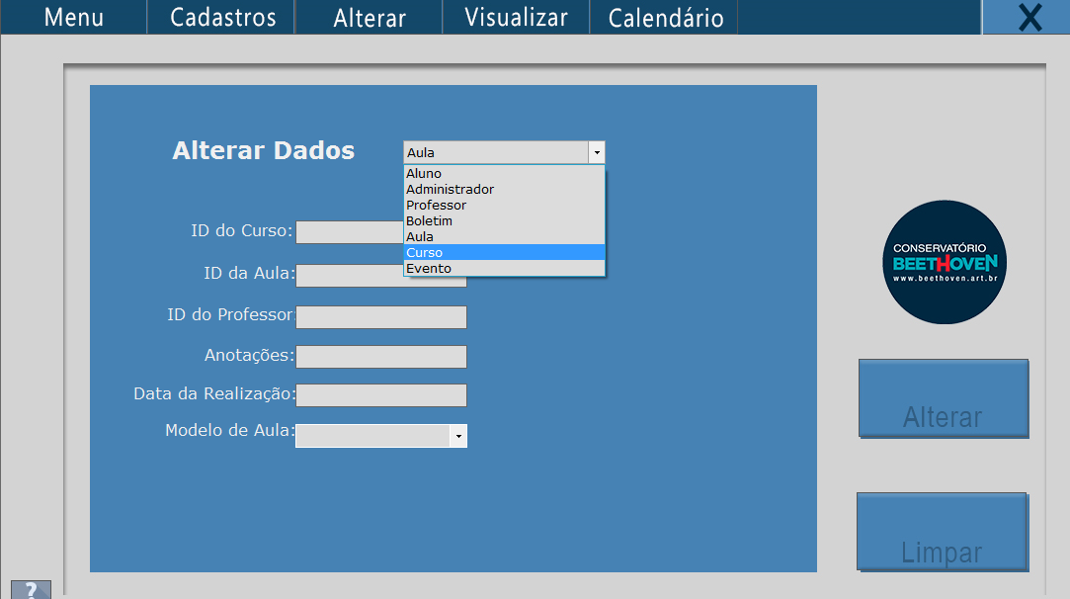

**Visualizar Usuários**

Abrirá uma tela onde o administrador poderá visualizar dados previamente selecionados. Todas as tabelas estão disponíveis, embora a senha dos usuários está omitida.

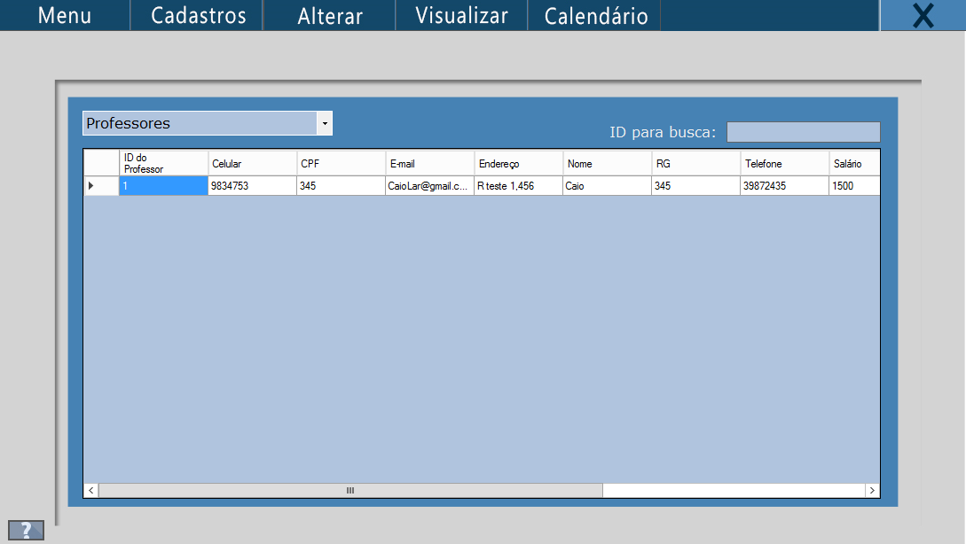

**Calendário de Eventos**

Abrirá uma tela onde o administrador poderá visualizar eventos por dia. A opção padrão é o último evento cadastrado. Mesma tela que a apresentada no manual da Tela do Profesor.

**WEB SITE DA EMPRESA**

**Home Page**

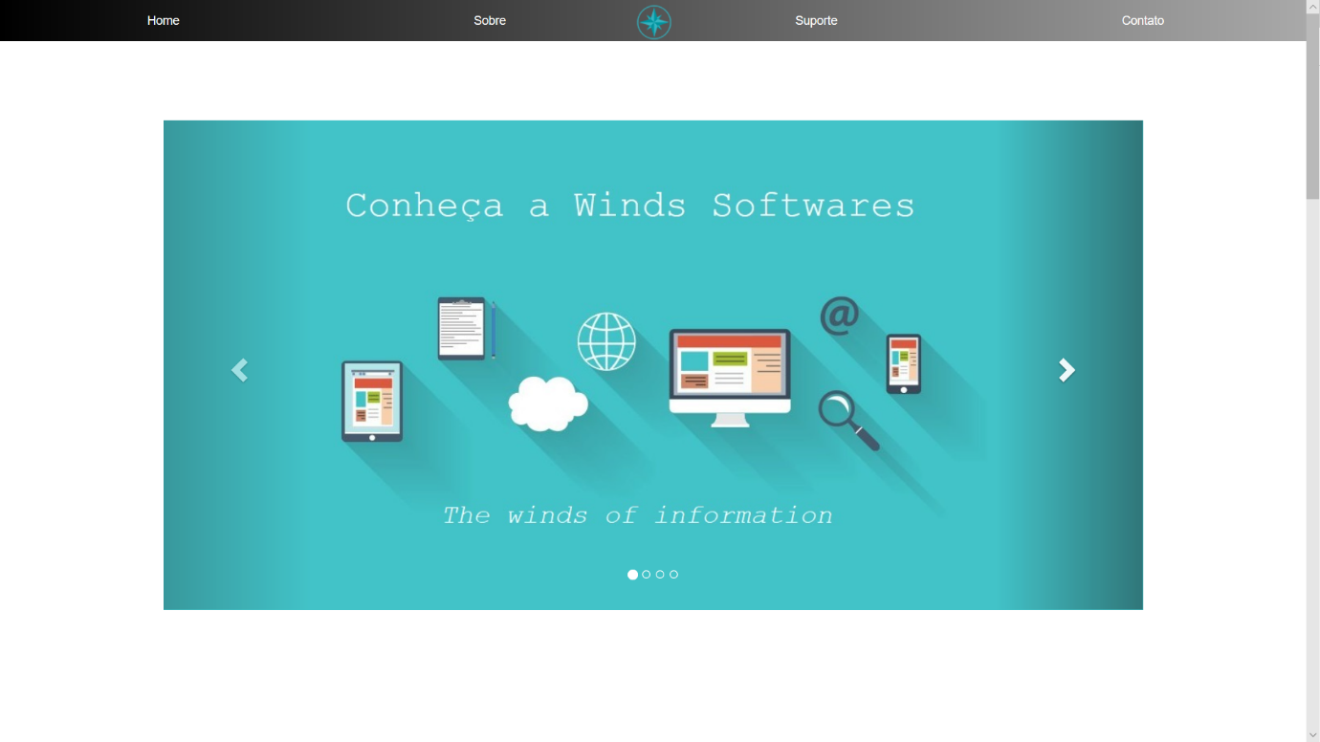

**Sobre**

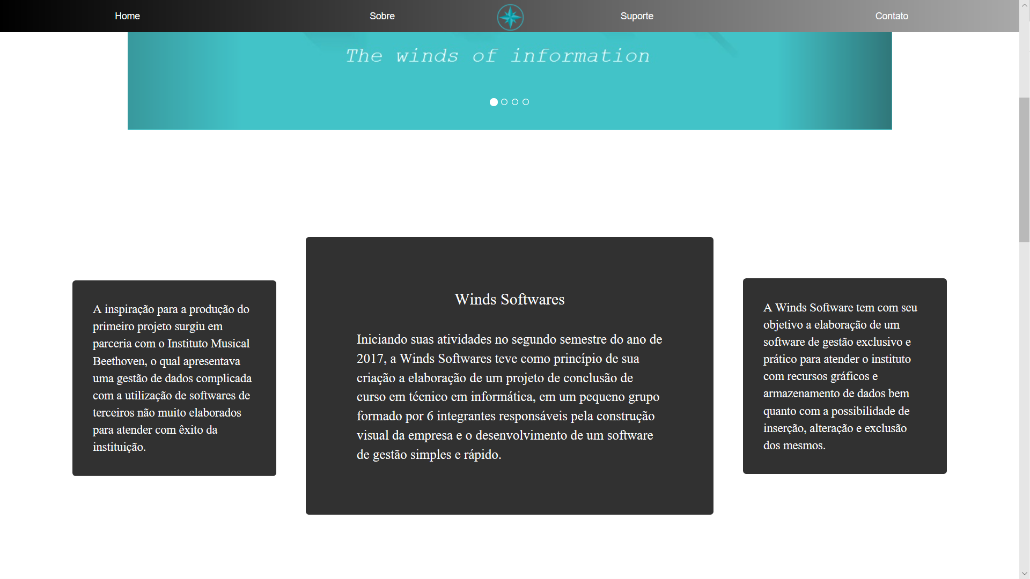

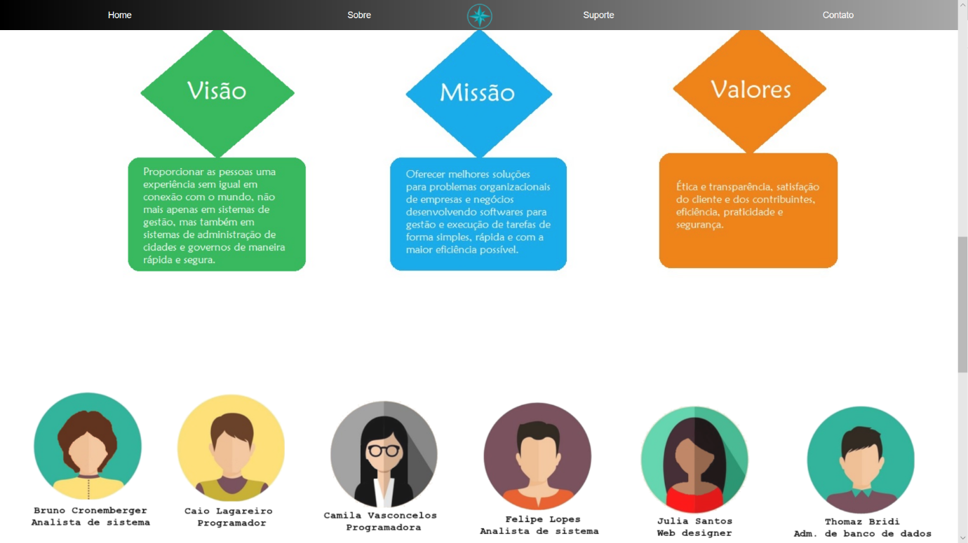

**Perguntas Frequentes**

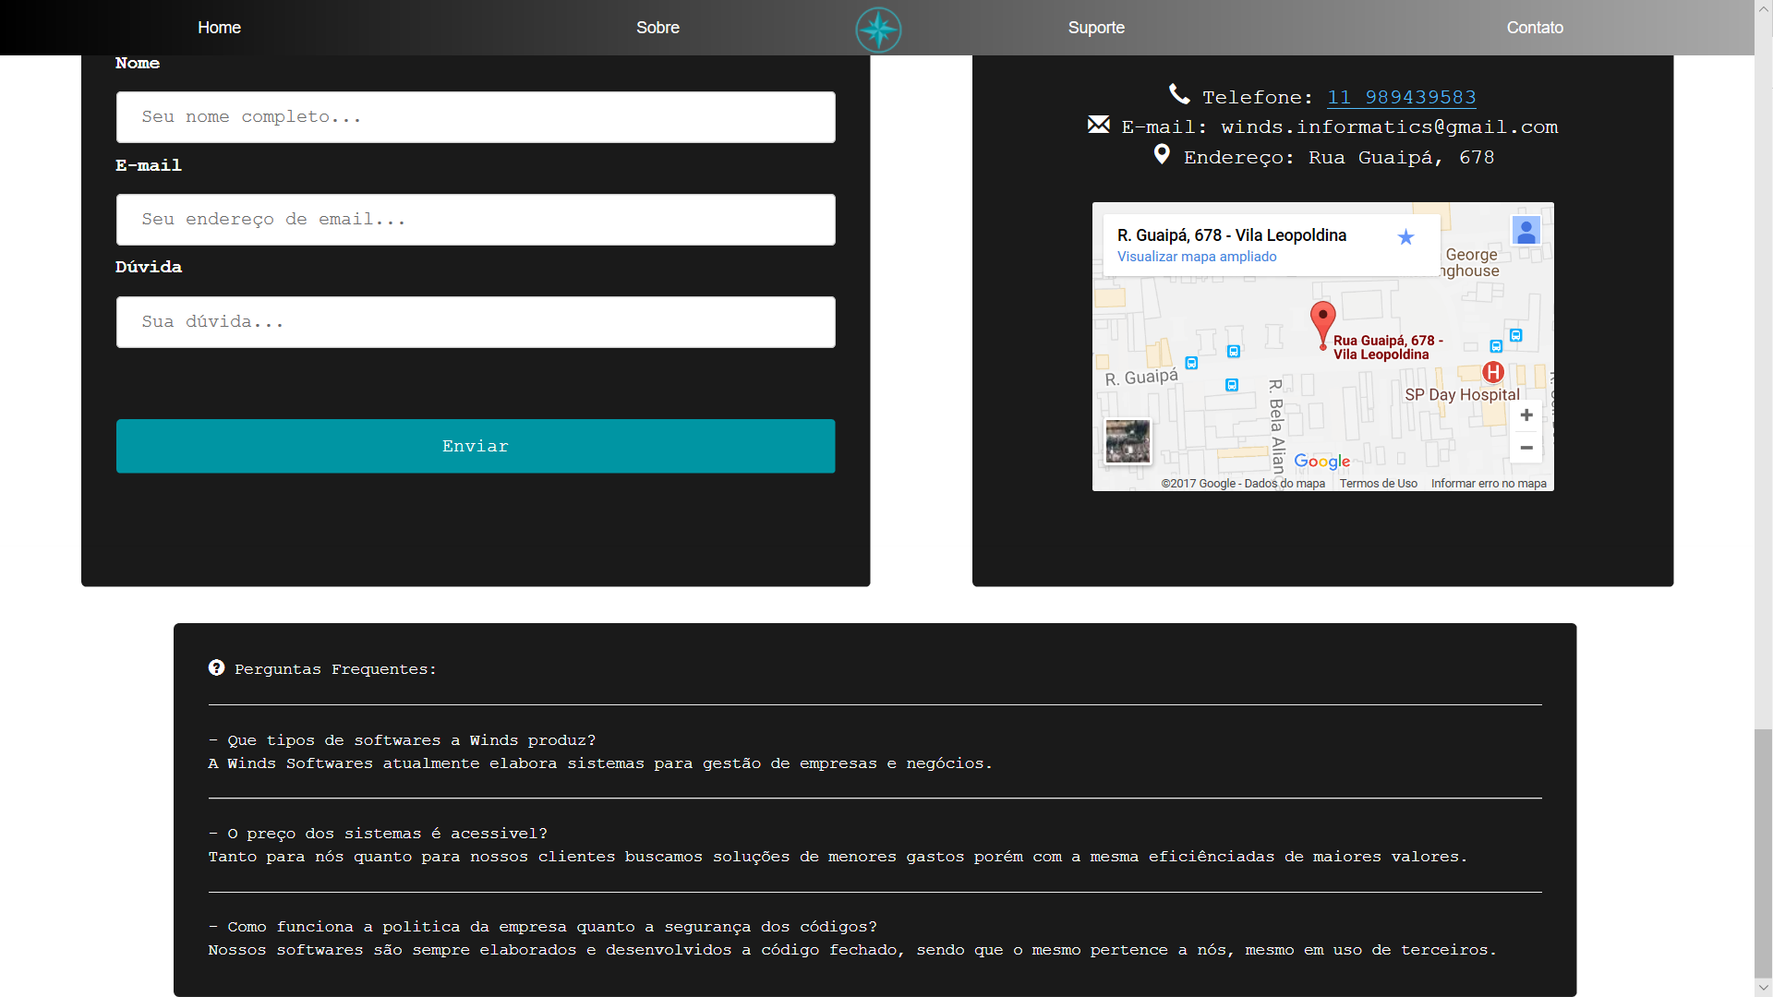

**Contatos**

